2017—2018学年
7.设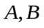均为3阶方阵，且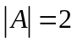，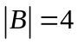，则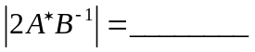.8
8.设矩阵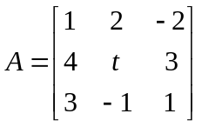，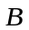为3阶非零矩阵，且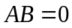，则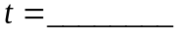 -3.
13.（本题满分8分）
设3阶方阵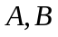满足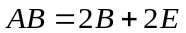，若矩阵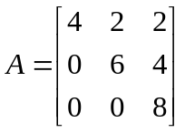,求矩阵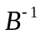.
解 由
得 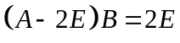 ……2分
即有 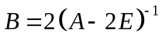 ……4分
故得 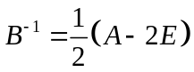 ……6分
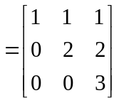 ……8分
2016—2017学年
4．已知为阶可逆矩阵，则下列各式中正确的是（ B ）.
(A) 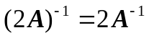； (B) 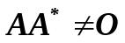；
(C) 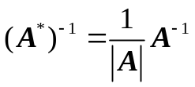； (D)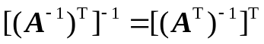．
3.已知A，B是三阶方阵，且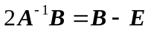，其中E为三阶单位阵，
（1）试证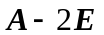可逆；
（2）若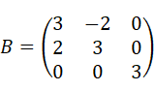，求矩阵A.
解：（1）对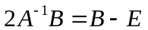两端左乘A得
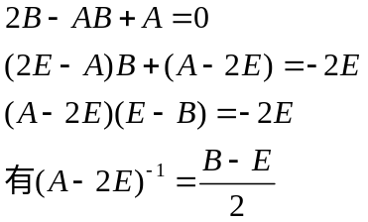 （4）

（2）由上问知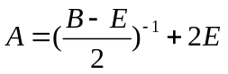
其中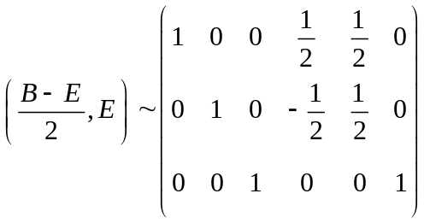 （7）
得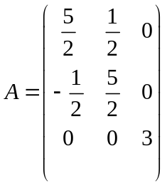
2014—2015学年
1.设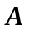为阶方阵，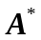为其伴随矩阵，且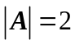 ，则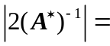 2 .
2.设为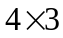列满秩矩阵，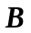为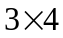矩阵，满足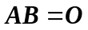，则秩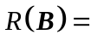 0 .
2.设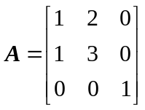，且满足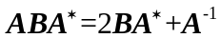，求.

解：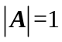，在两边同时右乘，有
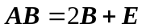，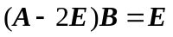， ．．．．．．４分
又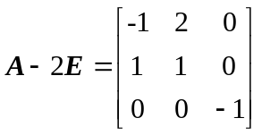可逆，有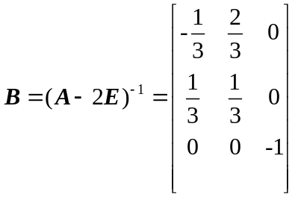. ．．．．．．８分
2013—2014学年
1．设阶矩阵满足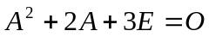，则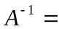 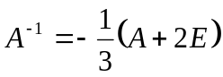 .
3．设为阶非零矩阵，满足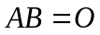，若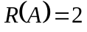，则秩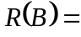 1 .
4．已知矩阵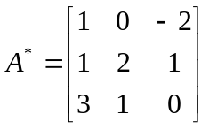，且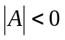，则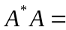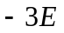 .
2．已知为阶非零方阵，若有阶方阵使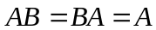，则（ D ）.
(A) 为单位矩阵； (B) 为零方阵；(C) 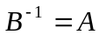； (D) 若可逆，为单位矩阵.
3．设矩阵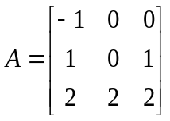满足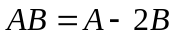，求矩阵.
解: 由已知得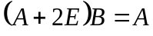，因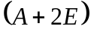可逆，则 … 2分
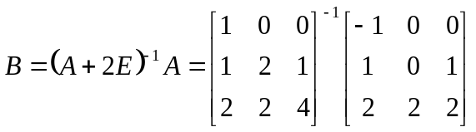 … 4分
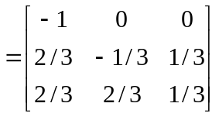 … 8分
2012 – 2013学年
3.设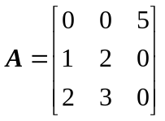，则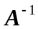= 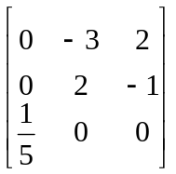 .
2.设A为2阶方阵，B为3阶方阵，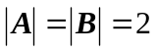，则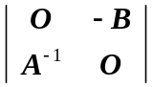=
( C ).
(A) 1 (B) 2 (C) -1 (D) -2
2.已知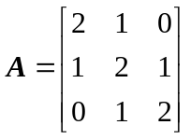，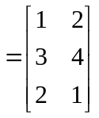满足AX=X+B，求.
解 由 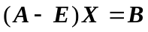，
有 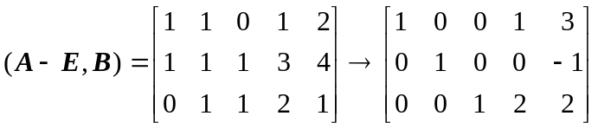，
所以 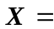 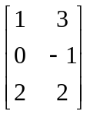．

五、证明题（10分）
设为n阶方阵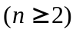，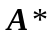是的伴随矩阵，证明：(1) 当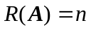时，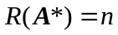；(2) 当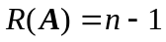时，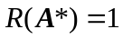；(3) 当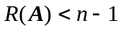时，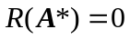.
2011—2012学年
3．设为3阶非零矩阵，满足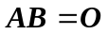，若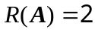，则秩R(B)= 1 ．
4．已知矩阵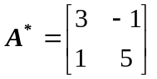，则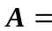 ．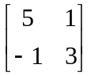
2．设A、B为n阶可逆矩阵，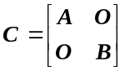，则C的伴随矩阵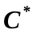=( D )
(A) 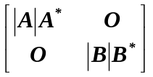； (B) 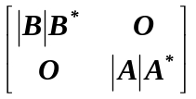；
(C) 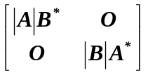； (D) 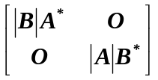．
4．设3阶矩阵A，B满足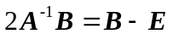，其中E为3阶单位矩阵，(1) 证明可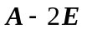逆；(2) 已知A=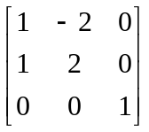，求矩阵．
解 (1) 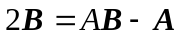，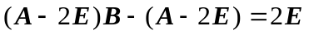 ，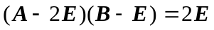，故 可逆． ．．．．．．．．．．．．．4分
(2) 由（1）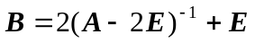
=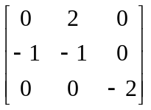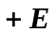=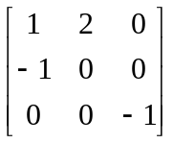 ． ．．．．．．．．．．8分

2010—2011学年
填空.选择略
1．设三阶矩阵，满足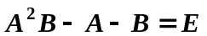，其中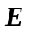为三阶单位矩阵，若=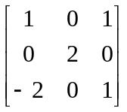，求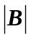．
解：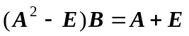，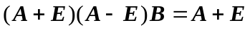，
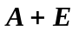可逆，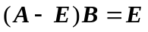， ．．．．．．．．．．．．．4分
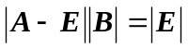，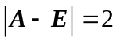,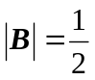． …………………8分
2009 – 2010学年
1. 设A为3阶方阵，A*为A的伴随矩阵，k为常数，|A| =2，则|kA*|=_____4k³____ .
2．设实矩阵A＝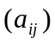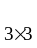，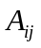为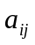的代数余子式，且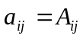（i,j=1,2,3）,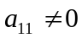，则│A│＝ 1 .
1．设A为3阶方阵，将的第1列与第2列交换得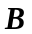，再把的第2列加到第3列得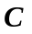， 则满足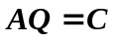的可逆矩阵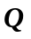为（ D ）．
(A) 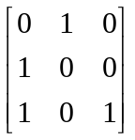； (B) 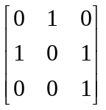； (C) 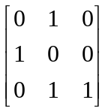； (D) 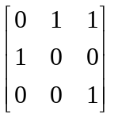．
2．已知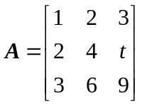，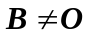且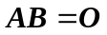，则下面结论正确的是（ C ）．
（A）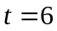，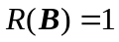； （B），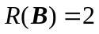；
（C）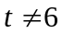，； （D），．
2．已知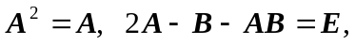若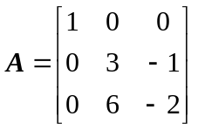，求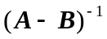及矩阵.
解：由已知可推出(
即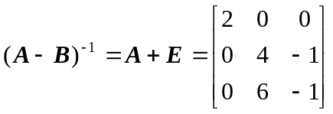．
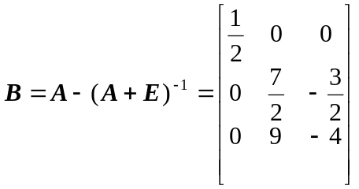．
2008 – 2009学年
1. 设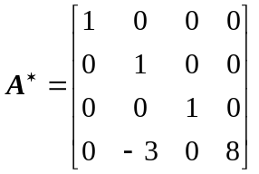，则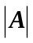＝ 2 .
3．设方阵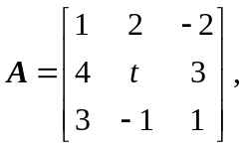 B为三阶非零矩阵，且AB=O，则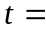 -3 .
５．若矩阵A_{3×4}有一个3阶子式不为0，则A的秩Ｒ(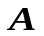) =[ C ].
(A) 1； (B) 2；
(C) 3； (D) 4．

2007—2008学年
1．设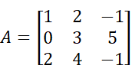，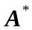是A的伴随矩阵，则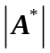= 9 ．
3．已知3阶矩阵满足A²-E=O，则秩R(A)= 3 ．
3．设矩阵A的伴随矩阵A*=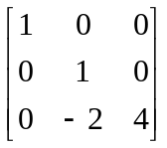，且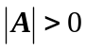，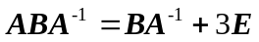，其中E为3阶单位矩阵，求矩阵B．
解 在ABA⁻¹=BA⁻¹+3E等号的两边左乘矩阵A*，右乘矩阵A，且|A|=2，得
2B=A*B+6E， ………（3分）
即2B-A*B=6E，亦即(2E-A*)B=6E，故B=6(2E-A*)⁻¹， ………（6分）
即


